TUẦN 11: CHỦ ĐỀ 6: ƯỚC MƠ CỦA EM
Bài đọc: NẾU CHÚNG MÌNH CÓ PHÉP LẠ (2 tiết)

I. YÊU CẦU CẦN ĐẠT.
1. Năng lực đặc thù:
- Đọc thành tiếng trôi chảy toàn bài. Phát âm đúng các từ ngữ HS dễ viết sai. Ngắt nghỉ hơi đúng. Tốc độ đọc khoảng 80-85t/ phút. Đọc thầm nhanh hơn nửa kì đầu HK I
- Hiểu nghĩa của các từ ngữ trong bài; hiểu ý nghĩa của bài thơ: Bài thơ nói về ước mơ ngộ nghĩnh , đáng yêu của các bạn nhỏ muốn có phép lạ để làm cho thế giới trở nên tốt đẹp hơn.
- Biết bày tỏ được sự yêu thích, nêu ý kiến về một số từ ngữ hay, hình ảnh đẹp.
- Biết vận dụng bài học vào thực tiễn cuộc sống: Có ước mơ hoài bão cho bản thân và cộng đồng.
2. Năng lực chung.
- Năng lực tự chủ, tự học: Tích cực tập đọc, cố gắng luyện đọc đúng, luyện đọc diễn cảm tốt.
- Năng lực giải quyết vấn đề và sáng tạo: Nâng cao kĩ năng tìm hiểu ý nghĩa nội dung bài đọc và vận dụng vào thực tiễn.
- Năng lực giao tiếp và hợp tác: Phát triển năng lực giao tiếp trong trả lời các câu hỏi và hoạt động nhóm.
3. Phẩm chất.
- Phẩm chất yêu nước, yêu con người.
- Phẩm chất chăm chỉ: Có ý thức tự giác tập đọc, trả lời các câu hỏi.
- Phẩm chất trách nhiệm: Biết giữ trật tự, lắng nghe và học tập nghiêm túc.
II. ĐỒ DÙNG DẠY HỌC.
- Kế hoạch bài dạy, bài giảng Power point.
- SGK và các thiết bị, học liệu phụ vụ cho tiết dạy.
III. HOẠT ĐỘNG DẠY HỌC.
Hoạt động của giáo viên | Hoạt động của học sinh
Tiết 1: Đọc đúng
1. Khởi động:
- Mục tiêu:
+ Tạo không khí vui vẻ, khấn khởi trước giờ học.
+ Kiểm tra kiến thức đã học của học sinh ở bài trước.
- Cách tiến hành:
- HS hát bài "Trái đất này là của chúng mình" . Hỏi : Em hiểu “ Phép lạ “ là gì?  - GV dẫn vào bài mới: Bài hát các em vừa hát được lấy từ lời thơ của bài thơ “ Nếu chúng mình có phép lạ” của nhà thơ Định Hải mà chúng ta sẽ cùng tìm hiểu ngày hôm nay. | - 1 HS điều hành  - HS hát sau đó trả lời câu hỏi
2. Khám phá.
- Mục tiêu: Đọc thành tiếng trôi chảy toàn bài. Phát âm đúng các từ ngữ HS dễ viết sai. Ngắt nghỉ hơi đúng. Tốc độ đọc 80-85t/ phút. Đọc thầm nhanh hơn nửa kì đầu HK I.
- Cách tiến hành:
2.1. Đọc đúng.  - GV đọc mẫu lần 1: Đọc diễn cảm cả bài, nhấn giọng ở những từ ngữ giàu sức gợi tả, gợi cảm. Thể hiện giọng đọc vui tươi, tha thiết, thể hiện niềm vui, niềm khao khát của các bạn nhỏ khi ước mơ về một điều tốt đẹp  - GV hướng dẫn luyện đọc từ khó: đúc, bom, thuốc nổ,…  - GV HD đọc và tổ chức cho HS luyện đọc:  + 5 HS đọc tiếp nối từng khổ thơ trước lớp ( 3 lượt, gọi HS bất kì), lưu ý:  Lượt 1 dành cho HS hay mắc lỗi phát âm.  Lượt 2 dành cho HS đọc chưa mạch lạc.  Lượt 3 dành cho HS đã biết sửa lỗi phát âm và ngắt nghỉ của bạn.  - Yêu cầu HS làm việc nhóm đôi  - HS đọc tiếp nối các khổ thơ ( theo bàn, nhóm, tổ)  - GV mời một số HS đọc toàn bộ bài thơ. |  | - Hs lắng nghe GV đọc bài.  - HS lắng nghe giáo viên hướng dẫn cách đọc.  -HS đọc từ khó  -5 HS đọc nối tiếp theo khổ thơ.  - HS đọc theo nhóm  - Một số HS đọc toàn bộ bài thơ.
Tiết 2: Đọc hiểu
3. Luyện tập.
- Mục tiêu: HS hiểu những ước mơ ngộ nghĩnh, đáng yêu của các bạn nhỏ, bộc lộ khát khao về một thế giới tốt đẹp, nêu được nội dung từng khổ, nội dung bài.
- Cách tiến hành:
3.1. Tìm hiểu bài.  - GV mời 1 HS đọc chú giải trong SGK  - GV nhận xét, tuyên dương và có thể giải thích thêm một số từ ngữ mà tại địa phương HS chưa nắm được.  - GV gọi HS đọc và trả lời lần lượt các câu hỏi trong sgk. Đồng thời vận dụng linh hoạt các hoạt động nhóm bàn, hoạt động chung cả lớp, hòa động cá nhân,…  - GV hỗ trợ HS gặp khó khăn, lưu ý rèn cách trả lời đầy đủ câu.  + Câu 1: Các bạn nhỏ trong bài thơ ước những gì nếu có phép lạ?  + Câu 2: Bạn thích nhất ước mơ nào trong bài thơ? Vì sao?  + Câu 3: Để thực hiện ước mơ hòa bình, mọi người cần làm gì?  + Câu 4: Hãy tưởng tượng cuộc sống sẽ như thế nào khi các ước mơ trong bài thơ đều trở thành hiện thực?  + Câu 5: Nếu có phép lạ, bạn sẽ ước gì? Vì sao?  - GV : Qua bài đọc, em hiểu nội dung bài thơ nói về điều gì?  - GV nhận xét và chốt nội dung bài học:  Bài thơ ngộ nghĩnh, đáng yêu, nói về ước mơ của các bạn nhỏ muốn có phép lạ để làm cho thế giới trở nên tốt đẹp hơn. |  | - 1 HS đọc chú giải:  + Đúc: chế tạo bằng cách đổ vật liệu nóng chảy vào khuôn, để cho cứng lại.  + Bom: vũ khí, vỏ thường bằng kim loại, bên trong có thuốc nổ, có sức phá hủy mạnh.  - HS trả lời lần lượt các câu hỏi:  + Các bạn nhỏ ước muốn cây mau lớn để cho quả, ước trẻ em trở thành người lớn ngay để làm việc, ước mơ trái đất không còn mùa đông giá rét,ước những trái bom biến thành trái ngon chứa toàn kẹo với bi tròn.  + Tôi thích ước mơ cây mau có quả,vì tôi rất thích ăn trái cây/ tôi thích ước mơ hái được triệu vì sao đê rđúc thành mặt trời mới, khiến Trái đất không còn mùa đông vì với tôi đó là hình ảnh đẹp.  + Để thực hiện ước mơ hòa bình, mọi người cần phản đối chiến tranh, đấu tranh chống cái ác, bất công/ mọi người phải biết yêu thương nhau, bảo vệ, che chở những người kém may mắn hơn mình.,...  + Khi các ước mơ trong bài thơ đều trở thành hiện thực, trẻ em sẽ là người hạnh phúc nhất, trẻ em hạnh phúc thì mọi người đều hạnh phúc./ trái đất sẽ ấm áp, không còn ai đói rét nữa./ mọi trẻ em đều thành người lớn và khám phá những được những điều mình mơ ước....  + Nếu có phép lạ, tôi sẽ ước mình có đôi cánh thần tiên để bay đến những nơi mình muốn./ Tôi ước có thể chế ra các loại thuốc để chữa cho những người mắc bệnh hiểm nghèo./....  - 1 số HS nêu nội dung bài học theo hiểu biết của bản thân.  - HS nhắc lại nội dung bài học.  - HS trả lời
3.2. Đọc nâng cao.  - GV Hướng dẫn HS học diễn cảm bài thơ: Đọc diễn cảm cả bài, nhấn giọng ở những từ ngữ giàu sức gợi tả, gợi cảm. Thể hiện giọng đọc vui tươi, sôi nổi, phù hợp với nội dung, ý nghĩa của bài thơ.  - GV Hướng dẫn HS luyện theo khổ thơ.  Nếu chúng mình có phép lạ//  Bắt hạt giống nảy mầm nhanh //  Chớp mắt/ thành cây đầy quả//  Tha hồ hái/ chén ngọt lành.  Nếu chúng mình có phép lạ//  Hoá trái bom/ thành trái ngon//  Trong ruột/ không còn thuốc nổ//  Chỉ còn toàn kẹo /với bi tròn.  + GV đọc mẫu diễn cảm.  + Mời HS tự chọn khổ thơ và luyện đọc theo nhóm bàn.  + Tổ chức đọc diễn cảm: Mỗi nhóm cử một bạn đọc diễn cảm.  + GV mời cả lớp lắng nghe, nhận xét.  - GV nhận xét, tuyên dương, đồng thời nhắc HS học thuộc lòng 3 khổ thơ em thích |  | - HS lắng nghe GV hướng dẫn cách đọc diễn cảm.  + HS luyện đọc diễn cảm theo nhóm bàn.  + Mỗi nhóm cử một bạn tham gia diễn cảm.  + Cả lớp lắng nghe, nhận xét.  + HS lắng nghe, ghi nhớ để học thuộc lòng.
4. Vận dụng.
- Mục tiêu:
+ Củng cố những kiến thức đã học trong tiết học để học sinh khắc sâu nội dung.
+ Biết về ước mơ ngộ nghĩnh , đáng yêu của các bạn nhỏ muốn có phép lạ để làm cho thế giới trở nên tốt đẹp hơn.
+ Tạo không khí vui vẻ, hào hứng, lưu luyến sau khi học sinh bài học.
- Cách tiến hành:
+ Em có ước mơ gì? Hãy chia sẻ ước mơ của em với các bạn  + Nêu nội dung của bài thơ?  -GV nhận xét tiết học, khen ngợi , biểu dương những HS học tốt.  -Dặn dò HS chuẩn bị bài sau: Viết đoạn văn tưởng tượng. | + HS chia sẻ  + 2, 3 HS nhắc lại
IV. ĐIỀU CHỈNH SAU BÀI DẠY:

-----------------------------------------------------------------

Bài viết : VIẾT ĐOẠN VĂN TƯỞNG TƯỢNG (1 tiết)
(Cấu tạo của đoạn văn)

I. YÊU CẦU CẦN ĐẠT.
1. Năng lực đặc thù:

- Biết cấu tạo của một đoạn văn tưởng tượng.

- Biết tưởng tượng và ghi lại những ý đã tìm được để viết một đoạn văn tưởng tượng theo câu chuyện hoặc vở kịch,... đã đọc.

- Tưởng tượng về một cảnh trong vở kịch; bước đầu biết những việc cần làm để viết một đoạn văn tưởng tượng.
2. Năng lực chung.

- Năng lực tự chủ, tự học: Tích cực học tập, tiếp thu kiến thức để thực hiện tốt nội dung bài học cấu tạo của một đoạn văn tưởng tượng.

- Năng lực giải quyết vấn đề và sáng tạo: biết nhập vai nhân vật và kể sáng tạo câu chuyện .

- Năng lực giao tiếp và hợp tác: Phát triển năng lực giao tiếp trong trò chơi và hoạt động nhóm.
3. Phẩm chất.

- Phẩm chất nhân ái: yêu quý các nhân vật trong vở kịch, có những xúc cảm tích cực khi tưởng tượng về vở kịch.

- Phẩm chất chăm chỉ: Có ý thức tự giác trong học tập, trò chơi và vận dụng.

- Phẩm chất trách nhiệm: Biết giữ trật tự, lắng nghe và học tập nghiêm túc.
II. ĐỒ DÙNG DẠY HỌC.
- Kế hoạch bài dạy, bài giảng Power point.
- SGK và các thiết bị, học liệu phụ vụ cho tiết dạy.
III. HOẠT ĐỘNG DẠY HỌC.
Hoạt động của giáo viên | Hoạt động của học sinh
1. Khởi động:
- Mục tiêu:
+ Tạo không khí vui vẻ, khấn khởi trước giờ học.
+ Kiểm tra kiến thức đã học của học sinh ở bài trước.
- Cách tiến hành:
Trò chơi: “Xòe bàn tay đếm ngón tay”  - GV cho HS vận dụng quy tắc Bàn tay đã học để nêu những việc cần làm khi viết đoạn văn.  - GV nhận xét, tuyên dương, dẫn dắt vào bài mới: Viết đoạn văn tưởng tượng. | - 1-2 bạn thực hiện cá nhân. Cả lớp đồng thanh 1 lần.
2. Khám phá.
- Mục tiêu:
+ Biết cấu tạo của một đoạn văn tưởng tượng.
+ Bước đầu biết những việc cần làm để viết một đoạn văn tưởng tượng.
- Cách tiến hành:
I. Tìm hiểu về cấu tạo đoạn văn.  1. Nhận xét.  - GV mời HS đọc đoạn văn và câu hỏi phần nhận xét trong SGK.  - GV yêu cầu cả thảo luận nhóm đôi, trả lời 3 câu hỏi:  a. Câu mở đoạn có tác dụng gì?  b. Các câu tiếp theo phát triển những ý nào của câu mở đoạn?  c. Tìm trong đoạn văn những chi tiết hoàn toàn do người viết tưởng tượng ra.  - GV mời các nhóm trình bày kết quả thảo luận.  - GV nhận xét, tuyên dương và nêu câu hỏi để rút ra bài học:  + Khi viết đoạn văn tưởng tượng cần viết về những nội dung gì?  + Câu mở đoạn; các câu tiếp theo có tác dụng gì?  2. Bài học:  - Viết đoạn văn tưởng tượng là kể về những điều chưa xảy ra hoặc không có thật, do người viết tưởng tượng ra.  - Câu mở đoạn thường giới thiệu về sự việc ( hoặc nhân vật, sự vật, …) tưởng tượng. Các câu sau tiếp tục phát triển sự tưởng tượng đã nêu ở câu mở đoạn. |  | - 2-3 HS đọc, cả lớp đọc thầm.  - Lớp tổ chức sinh hoạt nhóm 2, cùng nhau đọc đoạn văn và thảo luận, trả lời 3 câu hỏi:  a. Câu mở đoạn giới thiệu sự việc: Tin-tin và Mi-tin đến một căn phòng ở Vương quốc Tương Lai.)  b. Các câu tiếp theo kể về những điều Tin-tin và Mi-tin chứng kiến trong căn phòng.  c. Đó là các chi tiết không có trong vở kịch: những bông hoa khổng lồ, đủ màu sắc, đang xoè nở hết cỡ; trên mỗi bông hoa là một em bé tí hon xinh đẹp đang mải mê làm việc: một em bé tóc nâu đang lắp ghép đôi cánh màu xanh biếc; em bé tóc vàng với những chiếc bình pha lê.  - Một số nhóm trình bày kết quả thảo luận.  - Các nhóm khác nhận xét, bổ sung.  - 1- 2 HS trả lời.  - 3- 4 HS đọc lại bài học.
3. Luyện tập.
- Mục tiêu:
+ Củng cố kiến thức về cấu tạo của một đoạn văn tưởng tượng.

+ Biết tưởng tượng và ghi lại những ý đã tìm được để viết một đoạn văn tưởng tượng theo câu chuyện hoặc vở kịch,... đã đọc.
- Cách tiến hành:
- GV mời HS đọc bài tập, nêu yêu cầu của bài.  - GV cho HS làm việc theo nhóm đôi.  - GV tổ chức cho các nhóm trình bày, nhận xét, bổ sung.  - GV nhận xét, tuyên dương |  | - 1- 2 HS đọc bài tập, yêu cầu. Lớp đọc thầm.  - Các nhóm tiến hành thảo luận.  - Các nhóm trình bày kết quả thảo luận.  - Các nhóm khác nhận xét, bổ sung.
4. Vận dụng trải nghiệm.
- Mục tiêu:
+ Củng cố những kiến thức đã học trong tiết học để học sinh khắc sâu nội dung.
+ Vận dụng kiến thức đã học vào thực tiễn.
+ Tạo không khí vui vẻ, hào hứng, lưu luyến sau khi học sinh bài học.
- Cách tiến hành:
- GV giao nhiệm vụ cho học sinh về nhà viết một đoạn văn khoảng 5 - 7 câu theo yêu cầu: Tưởng tượng mình là một chú cá dưới đại dương (hoặc một chú chim bay lượn trên bầu trời), kể về cuộc sống của mình.  - GV nhận xét tiết học; chốt nội dung tiết học.  - Dặn dò bài về nhà. | - HS lắng nghe nhiệm vụ.  - HS thực hiện ở nhà.  - HS lắng nghe, rút kinh nghiệm.
IV. ĐIỀU CHỈNH SAU BÀI DẠY:
.......................................................................................................................................
.......................................................................................................................................
.......................................................................................................................................
.......................................................................................................................................

NÓI VÀ NGHE (1 tiết)
TRAO ĐỔI: EM ĐỌC SÁCH BÁO (1 tiết)

I. YÊU CẦU CẦN ĐẠT.
1. Năng lực đặc thù:
- Nhớ nội dung, giới thiệu được một câu chuyện (bài văn, bài thơ, bài báo) đã đọc ở nhà về ước mơ.
- Lắng nghe bạn nói, biết ghi chép, nhận xét, đánh giá lời kể (giọng đọc), ý kiến của bạn.
- Biết trao đổi cùng các bạn về câu chuyện ( bài thơ, bài văn, bài báo).
2. Năng lực chung.
- Năng lực tự chủ, tự học: Tích cực học tập, tiếp thu kiến thức để kể lại được câu chuyện, hình ảnh đẹp trong bài văn, thông tin trong các bài báo.
- Năng lực giải quyết vấn đề và sáng tạo: Nâng cao kĩ năng tìm hiểu để cảm nhận được cái hay của câu chuyện và biết thể hiện tình cảm, cảm xúc khi kể chuyện.
- Năng lực giao tiếp và hợp tác: Phát triển năng lực giao tiếp trong trò chơi và hoạt động nhóm.
3. Phẩm chất.
- Phẩm chất nhân ái: Thông qua bài học, biết trao đổi cùng các bạn một cách chủ động, tự nhiên, tự tin.
- Phẩm chất chăm chỉ: Có ý thức tự giác trong học tập, trò chơi và vận dụng.
- Phẩm chất trách nhiệm: Biết giữ trật tự, lắng nghe và học tập nghiêm túc. Rèn luyện nề nếp tự học, tự đọc sách.
II. ĐỒ DÙNG DẠY HỌC.
- Kế hoạch bài dạy, bài giảng Power point.
- SGK và các thiết bị, học liệu phụ vụ cho tiết dạy.
III. HOẠT ĐỘNG DẠY HỌC.
Hoạt động của giáo viên | Hoạt động của học sinh
1. Khởi động:
- Mục tiêu:
+ Tạo không khí vui vẻ, khấn khởi trước giờ học.
+ Kiểm tra kiến thức đã học của học sinh ở bài trước.
- Cách tiến hành:
- GV giới thiệu ca khúc “ Ghen Cô Vy” sáng tác Khắc Hưng để khởi động bài học.  - GV cùng trao đổi với HS về nội dung bài hát.  + Dịch bệnh COVID nguy hiểm thế nào?  + Em đã làm gì để phòng, chống dịch bệnh COVID?  - GV Nhận xét, tuyên dương.  - GV trao đổi và dẫn dắt vào bài mới. | - HS lắng nghe bài hát.  -HS trả lời.  - HS lắng nghe.
2. Khám phá.
- Mục tiêu:
+ Nghe, hiểu và kể lại được câu chuyện đã đọc về ước mơ.
+ Phát triển năng lực văn học: cảm nhận được cái hay của câu chuyện và biết thể hiện tình cảm, cảm xúc khi kể chuyện.
- Cách tiến hành:
Hoạt động 1: Giới thiệu câu chuyện (bài văn, bài thơ, bài báo) đã đọc (làm việc chung cả lớp)  -GV mời HS đọc yêu cầu của bài tập 1 và bài tập 2.  -GV mời một số HS cho biết các em sẽ kể chuyện gì ( đọc bài thơ, bài văn, bài báo gì), chuyện (bài) đó nói về ai.  -GV giới thiệu bài trong SGK: Ước mơ không còn dịch bệnh. Đây là bài báo nói về hoạt động tuyên truyền chống dịch bệnh độc đáo của HS cả nước: vẽ tranh thể hiện những mong ước đẹp đẽ và đáng yêu của chính các bạn. |  | -HS đọc yêu cầu của bài tập 1 và bài tập 2.  -HS kể  - HS lắng nghe gv kể chuyện.
3. Luyện tập.
- Mục tiêu:
+ Biết kể lại được câu chuyện ( bài thơ, bài văn, bài báo).
+ Biết cách trao đổi với bạn bè về câu chuyện.
+ Phát triển kĩ năng nghe-nói qua đó góp phần phát phát triển năng lực ngôn ngữ.
- Cách tiến hành:
Hoạt động 2: Giới thiệu và trao đổi ( Bài tập 1, 2 ) (Sinh hoạt nhóm 2).  1. Kể chuyện trong nhóm:  - GV mời 1 HS đọc bài tập 1, cả lớp đọc thầm.  - GV mời HS thảo luận nhóm 2. Những HS chưa chuẩn bị được câu chuyện ( bài thơ, bài văn, bài báo) có thể tự đọc và giới thiệu nội dung chính của bài Ước mơ không còn dịch bệnh và các bức tranh trong bài.  - Các nhóm kể chuyện trong nhóm với nhau để hoàn thiện câu chuyện.  - GV theo dõi hỗ trợ các nhóm. Khuyến khích HS trao đổi về nội dung các bức tranh trong bài.  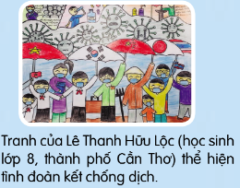  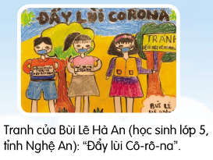  1.2. Kể chuyện trước lớp.  - GV mời một số HS giới thiệu câu chuyện (bài thơ, bài văn, bài báo) đã đọc trước lớp. Cố gắng sắp xếp để có cả truyện kể, thơ (văn bản thông tin hoặc văn bản miêu tả).  - HS có thể đọc cả bài thơ hoặc vừa giới thiệu nội dung chính ( Bài thơ viết về gì, có những hình ảnh nào đẹp hoặc cảm động) vừa đọc một vài câu thơ, khổ thơ.  - HS cũng có thể đọc hoặc nêu tóm tắt nội dung bài Ước mơ không còn dịch bệnh. GV động viên HS; cho phép các em nhìn sách khi không nhớ một số chi tiết.  - Sau mỗi câu chuyện (bài thơ, bài văn, bài báo), GV mời HS trong lớp đặt câu hỏi nếu có chi tiết các em chưa rõ và hướng dẫn các em trao đổi về nhân vật, nội dung trong câu chuyện (bài thơ, bài văn, bài báo). |  |  | - 1 HS đọc bài tập 1, cả lớp đọc thầm.  - HS thảo luận nhóm 2. Những HS chưa chuẩn bị được câu chuyện ( bài thơ, bài văn, bài báo) có thể tự đọc và giới thiệu nội dung chính của bài Ước mơ không còn dịch bệnh và các bức tranh trong bài.  - Các nhóm kể chuyện trong nhóm với nhau để hoàn thiện câu chuyện.  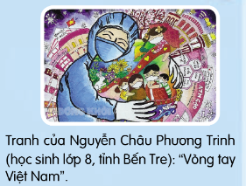  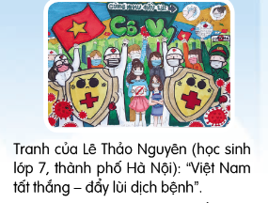  - 1 số HS nối tiếp giới thiệu câu chuyện.  - HS thực hiện trước lớp.  - HS trao đổi với bạn về nhân vật, nội dung câu chuyện.
Hoạt động 3: Trao đổi về bài Ước mơ không còn dịch bệnh. (Sinh hoạt nhóm).  - GV mời HS sinh hoạt nhóm 4 hoặc 5 cùng nhau suy nghĩ, thảo luận và trả lời các câu hỏi:  a) HS cả nước đã tham gia tuyên truyền chống dịch bệnh bằng cách nào?  b) Em thích tên gọi và bức tranh nào nhất? Vì sao?  c, Về việc thể hiện ước mong của mình dưới hình thức các bức tranh có tác dụng như thế nào trong việc tuyên truyền chống dịch COVID – 19?  d) Câu chuyện giúp em hiểu điều gì?  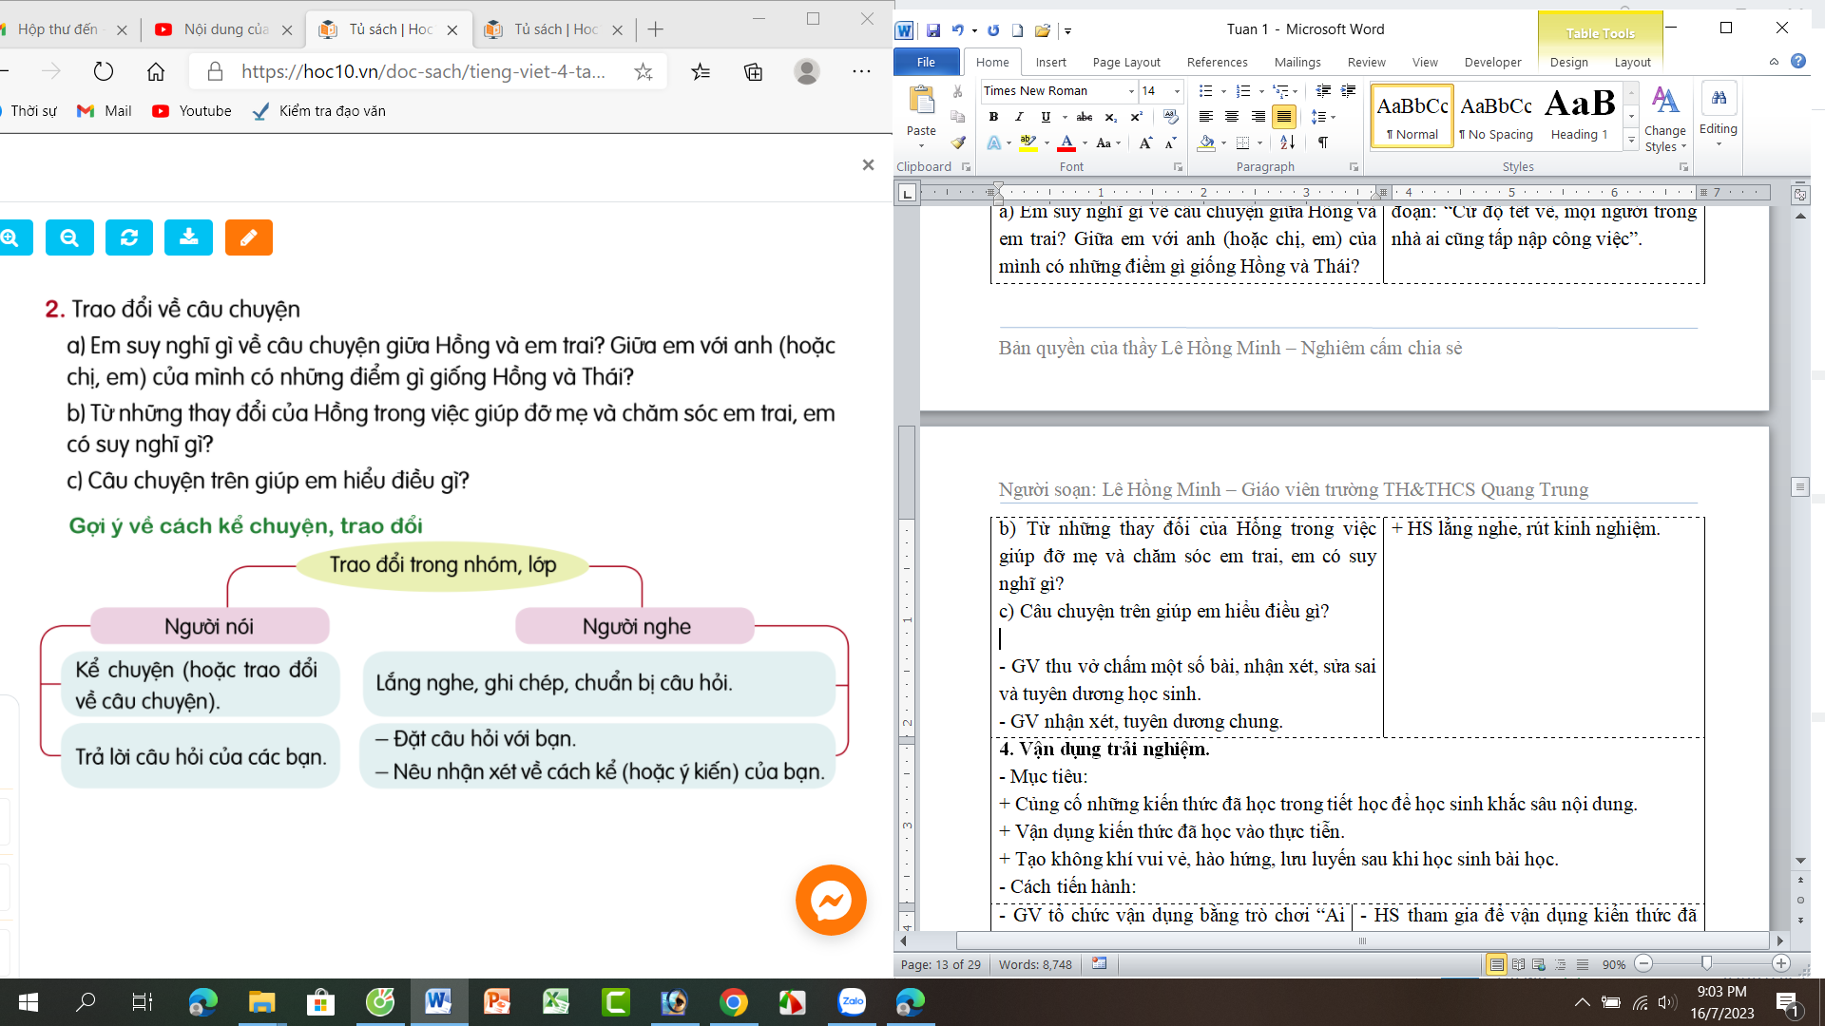  + Em thích nhân vật (hoặc chi tiết, hình ảnh ) nào? Vì sao?  + Nói điều em tưởng tượng được (về cảnh vật hoặc suy nghĩ, lời nói, hành động của nhân vật) qua một chi tiết trong câu chuyện (hoặc bài thơ, bài văn, bài báo) đó.  - GV mời đại diện các nhóm trình bày.  - Mời các nhóm khác nhận xét bổ sung.  - GV nhận xét, tuyên dương chung. |  |  | + HS sinh hoạt nhóm 4 hoặc 5 cùng nhau suy nghĩ, thảo luận và trả lời các câu hỏi:  - HS trả lời theo suy nghĩ và hoàn cảnh hiện tại.  - HS có thể nêu ý kiến về nội dung, hình ảnh, màu sắc, về tên gọi của bức tranh yêu thích,…  - HS trả lời theo sự hiểu biết.  -HS trao đổi về câu chuyện (bài thơ, bài văn, bài báo) mà các bạn giới thiệu theo gợi ý  - Đại diện các nhóm trình bày.  - các nhóm khác nhận xét, bổ sung.  - HS lắng nghe, rút kinh nghiệm.
4. Vận dụng trải nghiệm.
- Mục tiêu:
+ Củng cố những kiến thức đã học trong tiết học để học sinh khắc sâu nội dung.
+ Vận dụng kiến thức đã học vào thực tiễn: Biết thực hiện những ước mơ đẹp.
+ Tạo không khí vui vẻ, hào hứng, lưu luyến sau khi học sinh bài học.
- Cách tiến hành:
- GV nhắc học sinh thực hiện một số hành động để phòng tránh dịch bệnh, vì một môi trường trong lành không có dịch bệnh:  + Vệ sinh môi trường: quét dọn nhà cửa, trường lớp.  + Vệ sinh cá nhân: rửa tay bằng xà bông, ..  + Thông tin tuyên truyền: vẽ tranh cổ động, khẩu hiệu, …  - GV nhận xét tiết dạy.  - Dặn dò bài về nhà. | - HS lắng nghe để vận dụng kiến thức đã học vào thực tiễn.  - HS cam kết thực hiện.  - HS lắng nghe, rút kinh nghiệm.
IV. ĐIỀU CHỈNH SAU BÀI DẠY:
.......................................................................................................................................
.......................................................................................................................................
.......................................................................................................................................

Bài đọc : THEO ĐUỔI ƯỚC MƠ (1 tiết)

I. YÊU CẦU CẦN ĐẠT.
1. Năng lực đặc thù:
- Đọc thành tiếng trôi chảy toàn bài. Phát âm đúng các tên riêng nước ngoài ( Ca-tơ-rin, NASA); các từ ngữ có âm, vần, thanh khó. Ngắt nghỉ hơi đúng ngữ pháp, ngữ nghĩa. Tốc độ đọc 80-85 tiếng/ phút. Đọc thầm nhanh hơn đầu học kì I.
- Hiểu nghĩa các từ ngữ được chú giải trong bài. Hiểu nội dung, ý nghĩa của bài (Cần kiên trì thực hiện ước mơ. Đừng bao giờ từ bỏ giấc mơ của mình.).
- Thể hiện giọng đọc diễn cảm phù hợp với nội dung, ý nghĩa cần truyền tải của bài đọc: trang trọng, sôi nổi, vui tươi.
- Bước đầu phát triển năng lực văn học qua việc yêu thích một số từ ngữ hay, hình ảnh đẹp. Biết nêu nhận xét về nhân vật Ca-tơ-rin.
- Biết vận dụng bài học vào thực tiễn cuộc sống: có ước mơ, nuôi dưỡng và kiên trì thực hiện ước mơ của mình.
2. Năng lực chung.
- Năng lực tự chủ, tự học: Tích cực tập đọc, cố gắng luyện đọc đúng, luyện đọc diễn cảm tốt.
- Năng lực giải quyết vấn đề và sáng tạo: Nâng cao kĩ năng tìm hiểu ý nghĩa nội dung bài đọc và vận dụng vào thực tiễn.
- Năng lực giao tiếp và hợp tác: Phát triển năng lực giao tiếp trong trả lời các câu hỏi và hoạt động nhóm.
3. Phẩm chất.
- Phẩm chất nhân ái: Thông qua bài đọc, biết tự tin yêu quý bản thân mình.
- Phẩm chất chăm chỉ: Có ý thức tự giác tập đọc, trả lời các câu hỏi.
- Phẩm chất trách nhiệm: Biết giữ trật tự, lắng nghe và học tập nghiêm túc.
II. ĐỒ DÙNG DẠY HỌC.
- Kế hoạch bài dạy, bài giảng Power point.
- SGK và các thiết bị, học liệu phụ vụ cho tiết dạy.
III. HOẠT ĐỘNG DẠY HỌC.
Hoạt động của giáo viên | Hoạt động của học sinh
1. Khởi động:
- Mục tiêu:
+ Tạo không khí vui vẻ, khấn khởi trước giờ học.
+ Kiểm tra kiến thức đã học của học sinh ở bài trước.
- Cách tiến hành:
- GV tổ chức cho HS xem video ngắn của phim Hidden Figures ( Những con số bí ẩn)  - Đoạn video nói về ai?  - Ca-tơ-rin được gọi là gì?  - GV nhận xét tuyên dương, dẫn dắt vào bài mới. | - HS chú ý xem đoạn video  - HS trả lời: nói về Ca-tơ-rin .  - …người hùng thầm lặng của NASA.  - Học sinh lắng nghe.
2. Khám phá.
- Mục tiêu: Đọc thành tiếng trôi chảy toàn bài. Phát âm đúng các từ ngữ HS dễ viết sai. Ngắt nghỉ hơi đúng ngữ pháp, ngữ nghĩa. Tốc độ đọc 75-80t/ phút. Đọc thầm nhanh hơn lớp 3.
- Cách tiến hành:
2.1. Hoạt động 1: Đọc đúng.  - GV đọc mẫu lần 1: Đọc diễn cảm cả bài, nhấn giọng ở những từ ngữ giàu sức gợi tả, gợi cảm.  - GV HD đọc: Đọc trôi chảy toàn bài, ngắt nghỉ đúng dấu câu. Giọng đọc trang trọng, cảm hứng ca ngợi, khâm phục.  - Gọi 1 HS đọc toàn bài.  - GV chia đoạn: bài đọc chia 5 đoạn:  + Đoạn 1: Từ đầu đến …nhất định như vậy.  + Đoạn 2: Tiếp theo …chuyên gia toán học.  + Đoạn 3: Tiếp theo …của NASA.  + Đoạn 4: Tiếp theo …an toàn.  + Đoạn 5: Còn lại  - GV gọi 5 HS đọc nối tiếp theo đoạn.  - GV hướng dẫn luyện đọc từ khó: Ca-tơ-rin, hình học, dự án không gian, NASA, phi hành gia, …  - GV hướng dẫn luyện đọc câu:  Với niềm mơ ước được ấp ủ từ nhỏ/và năng lực tuyệt vời,/ Ca-tơ-rin đa sử dụng toán học/ để tìm ra các con đường cho tàu vũ trụ qauy quanh Trái Đất/ và hạ cánh trên mặt trăng.//  - GV mời một số HS đọc toàn bộ bài đọc. |  | - Hs lắng nghe GV đọc bài.  - HS lắng nghe giáo viên hướng dẫn cách đọc.  - 1 HS đọc toàn bài.  - HS quan sát và đánh dấu theo đoạn.  - 5 HS đọc nối tiếp theo đoạn.  - HS đọc từ khó.  - 2-3 HS đọc câu.  - Một số HS đọc toàn bộ bài.
3. Luyện tập.
- Mục tiêu:
+ Hiểu nghĩa các từ ngữ được chú giải trong bài.
+ Hiểu đặc điểm của nhân vật và ý nghĩa của câu chuyện (khuyên mỗi người nên tự hào, yêu quý những gì thuộc về bản thân mình.
+ Có thái độ tôn trọng bạn, không trêu đùa bạn về đặc điểm khác biệt.
- Cách tiến hành:
3.1. Tìm hiểu bài.  - GV mời 1 HS đọc chú giải trong SGK  - GV nhận xét, tuyên dương và có thể giải thích thêm một số từ ngữ : hóc búa, chuyên gia, …  - GV gọi HS đọc và trả lời lần lượt các câu hỏi trong sgk. Đồng thời vận dụng linh hoạt các hoạt động nhóm bàn, hoạt động chung cả lớp, hoạt động cá nhân,…  - GV hỗ trợ HS gặp khó khăn, lưu ý rèn cách trả lời đầy đủ câu.  + Câu 1: Thuở nhỏ, Ca-tơ-rin mơ ước điều gì?  + Câu 2: Bà kiên trì thực hiện ước mơ của mình như thế nào?  + Câu 3: Ca-tơ-rin đã đóng góp vào thành công của các chuyến bay lên Mặt Trăng như thế nào?  + Câu 4: Qua thông điệp mà Ca-tơ-rin gửi tới các em học sinh, bạn hiểu được điều gì ở bà?  + Câu 5: Em có suy nghĩ gì về thông điệp của bà Ca-tơ-rin?  - GV nhận xét, tuyên dương  - GV mời HS nêu nội dung bài.  - GV nhận xét và chốt nội dung bài học:  Câu chuyện khuyên chúng ta nên kiên trì thực hiện ước mơ, đừng bao giờ từ bỏ ước mơ của mình. |  | 1 HS đọc chú giải:  + NASA: tên viết tắt của Cơ quan Hàng không và Vũ trụ Quốc gia Hoa Kỳ.  - HS lắng nghe.  - HS trả lời lần lượt các câu hỏi:  Câu 1: Thuở nhỏ, Ca-tơ-rin mơ ước tính được cách lên Mặt Trăng.  Câu 2: Bà say mê học Toán, đặc biệt là hình học. Năm 34 tuổi, khi đang là giáo viên, bà nộp đơn làm nhân viên của NASA nhưng không được nhận. Không nản chí, bà tiếp tục nộp và trở thành thành viên trong dự án không gian của NASA.  Câu 3: Bà tìm ra các con đường cho tàu vũ trụ quay quanh Trái Đất và hạ cánh trên Mặt Trăng. Những tính toán của bà đã góp phần đưa các phi hành gia lên Mặt Trăng rồi quay trở lại Trái Đất an toàn.  Câu 4: Bà là người truyền cảm hứng cho thế hệ trẻ: kiên trì thực hiện ước mơ.  Câu 5: HS nối tiếp nêu những suy nghĩ của mình ( Thông điệp của bà giúp em có thêm động lực để thực hiện ước mơ của mình.)  - Một số HS nêu nội dung bài học theo hiểu biết của mình.  - HS nhắc lại nội dung bài học.
3.2. Đọc nâng cao.  - GV Hướng dẫn HS đọc trôi chảy toàn bài, ngắt nghỉ đúng dấu câu, nhấn giọng ở những từ ngữ gợi cảm, gợi tả. Giọng đọc trang trọng, cảm hứng ca ngợi, khâm phục.  Ca-tơ-rin/ là một cô bé cực kì thích đếm.// Cô đếm số bước chân đi trên đường.// Cô đếm số đĩa bát khi rửa.// Và khi nhìn lên bầu trời, / Ca-tơ-rin luôn tự hỏi://"Cần bao nhiêu bước để có thể lên được Mặt Trăng?".// Cô nhủ thầm:// "Nhất định sẽ có ngày/ mình tính được cách lên Mặt Trăng,/ nhất định như vậy!".  - GV đọc mẫu diễn cảm.  - Mời HS luyện đọc theo nhóm 3.  - GV tổ chức trò chơi “Vòng quay may mắn” để tổ chức đọc diễn cảm. (làm một vòng quay có nhiều ô số, mỗi ô số là 1 đoạn trong bài đọc).  - Các nhóm quay trúng đoạn nào thì tham gia đọc đoạn đó  - GV mời cả lớp lắng nghe, nhận xét.  - GV nhận xét, tuyên dương các cá nhân, nhóm đọc tốt. |  | - HS lắng nghe GV hướng dẫn cách đọc diễn cảm.  - HS lắng nghe GV đọc mẫu diễn cảm.  - HS luyện đọc diễn cảm theo nhóm 3.  - HS lắng nghe và quan sát cách chơi.  - Các nhóm lên quay trò chơi để tham gia đọc diễn cảm.  - Cả lớp lắng nghe, nhận xét.  - HS lắng nghe.
4. Vận dụng.
- Mục tiêu:
+ Củng cố những kiến thức đã học trong tiết học để học sinh khắc sâu nội dung.
+ Biết vận dụng bài học vào thực tiễn cuộc sống: Có ước mơ hoài bão cho bản thân.
+ Tạo không khí vui vẻ, hào hứng, lưu luyến sau khi học sinh bài học.
- Cách tiến hành:
- GV hướng dẫn về nhà tiếp tục luyện đọc diễn cảm cả bài.  - Viết hoặc vẽ ước mơ của mình.  - Lên kế hoạch ban đầu để thực hiện ước mơ đó.  - Những người tham gia hỗ trợ, giúp đỡ em để thực hiện ước mơ đó.  - GV nhận xét tiết dạy.  - Dặn dò bài về nhà. | - HS lắng nghe nhiệm vụ tự đọc nâng cao ở nhà.  - HS cam kết thực hiện.  - HS lắng nghe, rút kinh nghiệm.
IV. ĐIỀU CHỈNH SAU BÀI DẠY:

LUYỆN TỪ VÀ CÂU: LUYỆN TẬP VỀ ĐỘNG TỪ (1 tiết)

I. YÊU CẦU CẦN ĐẠT.
1. Năng lực đặc thù:
- Nhận biết một số từ đi kèm động từ để bổ sung ý nghĩa thời gian cho động từ.
- Viết được đoạn văn tưởng tượng (đoạn văn về một giấc mơ đẹp); xác định được động từ trong đoạn văn đó.
- Bước đầu biết sử dụng từ ngữ phù hợp để kể về giấc mơ của mình một cách sinh động.
2. Năng lực chung.
- Năng lực tự chủ, tự học: Tích cực học tập, tiếp thu kiến thức để thực hiện tốt nội dung bài học.
- Năng lực giải quyết vấn đề và sáng tạo: Nâng cao kĩ năng tìm hiểu động từ, vận dụng bài học vào thực tiễn.
- Năng lực giao tiếp và hợp tác: Phát triển năng lực giao tiếp trong trò chơi và hoạt động nhóm.
3. Phẩm chất.
- Phẩm chất chăm chỉ: Có ý thức tự giác trong học tập, trò chơi và vận dụng.
- Phẩm chất trách nhiệm: Biết giữ trật tự, lắng nghe và học tập nghiêm túc.
II. ĐỒ DÙNG DẠY HỌC.
- Kế hoạch bài dạy, bài giảng Power point.
- SGK và các thiết bị, học liệu phụ vụ cho tiết dạy.
III. HOẠT ĐỘNG DẠY HỌC.
Hoạt động của giáo viên | Hoạt động của học sinh
1. Khởi động:
- Mục tiêu:
+ Tạo không khí vui vẻ, khấn khởi trước giờ học.
+ Kiểm tra kiến thức đã học của học sinh ở bài trước.
- Cách tiến hành:
- Trò chơi: “Kịch câm”  + GV nêu luật chơi: 1 HS sử dụng ngôn ngữ cơ thể để diễn tả một hành động hoặc trạng thái. HS dưới lớp ai đoán ra đúng hành động, trạng thái bạn diễn tả sẽ là người thắng cuộc.  + GV nhận xét, tuyên dương người thắng cuộc. Chốt: Trò chơi đã giúp các em tìm được một số động từ -> Dẫn dắt vào bài mới: Luyện tập về động từ. | + HS lắng nghe .  + 3 - 5 HS chơi.
2. Luyện tập.
- Mục tiêu:
+ Nhận biết một số từ đi kèm động từ để bổ sung ý nghĩa thời gian cho động từ.
+ Viết được đoạn văn tưởng tượng (đoạn văn về một giấc mơ đẹp); xác định được động từ trong đoạn văn đó.
- Cách tiến hành:
Bài 1: Thảo luận nhóm đôi.  - GV mời 1 HS đọc bài tập 1, nêu yêu của cầu bài tập.  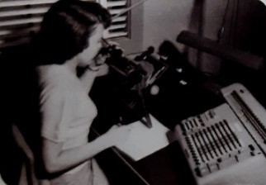  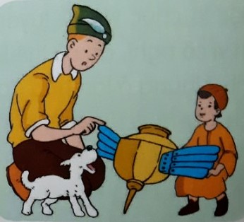  - GV yêu cầu HS thảo luận nhóm đôi.  - GV mời các nhóm trình bày; nhận xét, bổ sung.  - GV nhận xét, tuyên dương.  - Chốt: Các từ: đã, đang, sẽ, sắp,…thường đi kèm với động từ để bổ sung ý nghĩa về thời gian cho động từ.  Bài 2: Làm việc các nhân.  - GV mời 1 HS đọc bài tập 2, nêu yêu của cầu bài tập.  - GV cho HS làm việc cá nhân.  - GV tổ chức báo cáo kết quả dưới hình thức hỏi nhanh - đáp đúng. VD:  + HS1 hỏi: Từ sẽ dùng đúng hay sai?  + HS2 trả lời: sai; cần bỏ từ sẽ.  - GV nhận xét, tuyên dương.  - Chốt: Việc sử dụng động từ kết hợp với các từ bổ sung ý nghĩa về thời gian sẽ giúp các hoạt động được miêu tả cụ thể hơn.  Bài 3: Làm việc các nhân.  - GV mời 1 HS đọc bài tập 3, nêu yêu của cầu bài tập.  - GV cho HS làm bài vào vở.  - GV chấm nhanh một số bài.  - Gọi một số HS đọc bài làm của mình. Mời HS khác nhận xét.  - GVnhận xét, tuyên dương.  (Chú ý: HS chỉ cần nêu đúng một số động từ, không cần chỉ ra tất cả các động từ trong đoạn văn.) |  | - 1 HS đọc bài tập 1, nêu yêu cầu. Cả lớp đọc thầm.  - HS thảo luận nhóm đôi.  - Đại diện các nhóm trình bày.  - Các nhóm khác nhận xét, bổ sung.  - Lắng nghe rút kinh nghiệm.  - 1 HS đọc bài tập 2, nêu yêu cầu. Cả lớp đọc thầm.  - HS làm việc các nhân vào VBTTV.  - Nhiều HS hỏi- đáp nêu kết quả.  - HS khác nhận xét, bổ sung.  - Lắng nghe rút kinh nghiệm.  1 HS đọc bài tập 3, nêu yêu cầu. Cả lớp đọc thầm.  - HS làm việc các nhân vào vở.  - Một số HS đọc bài làm của mình.  - HS khác nhận xét, bổ sung.
3. Vận dụng trải nghiệm.
- Mục tiêu:
+ Củng cố những kiến thức đã học động từ, danh từ.
+ Vận dụng kiến thức đã học vào để phân biệt danh từ, động từ.
+ Tạo không khí vui vẻ, hào hứng, lưu luyến sau khi học sinh bài học.
- Cách tiến hành:
- GV tổ chức vận dụng bằng trò chơi “Ai nhanh, ai đúng”  - GV chuẩn bị sẵn các thẻ từ gồm một số danh từ và một số động từ (hai bộ giống nhau). Cho hai nhóm: nam, nữ, mỗi nhóm 5 em tiếp sức thi gắn thẻ đúng nhóm danh từ/động từ. Nhóm nào gắn thẻ nhanh, đúng hơn sẽ là nhóm thắng cuộc.  + GV nêu luật chơi và tổ chức cho HS chơi.  + Nhận xét, tuyên dương đội thắng.  - GV nhận xét tiết học; chốt nội dung của tiết học.  - Dặn dò bài về nhà. | - HS tham gia để vận dụng kiến thức đã học vào thực tiễn.  + HS tham gia trò chơi .  + HS nhận xét.
IV. ĐIỀU CHỈNH SAU BÀI DẠY:
.......................................................................................................................................
.......................................................................................................................................
.......................................................................................................................................
.......................................................................................................................................

GÓC SÁNG TẠO
DIỄN VỞ KỊCH : Ở VƯƠNG QUỐC TƯƠNG LAI
TỰ ĐÁNH GIÁ: CÁNH DIỀU TUỔI THƠ

I. YÊU CẦU CẦN ĐẠT
1. Năng lực đặc thù
- Hiểu nội dung màn kịch; thuộc lời thoại; biết thể hiện lời nói, hoạt động của nhân vật phù hợp với vai diễn được phân công.
- Bước đầu biết thể hiện giọng nói, cử chỉ, điệu bộ phù hợp với vai diễn.
2. Năng lực chung.
- Năng lực tự chủ, tự học: Tích cực tập đọc, cố gắng luyện đọc đúng, luyện đọc diễn cảm tốt.
- Năng lực giải quyết vấn đề và sáng tạo: Nâng cao kĩ năng tìm hiểu ý nghĩa nội dung bài đọc và vận dụng vào thực tiễn.
- Năng lực giao tiếp và hợp tác: Phát triển năng lực giao tiếp trong trả lời các câu hỏi và hoạt động nhóm.
3. Phẩm chất.
- Phẩm chất nhân ái: Thông qua bài học, biết yêu thương quý trọng con người, đối xử lịch sự với mọi người.
- Phẩm chất chăm chỉ: Có ý thức tự giác trong học tập, trò chơi và vận dụng.
- Phẩm chất trách nhiệm: Biết giữ trật tự, lắng nghe và học tập nghiêm túc.
- Phẩm chất yêu nước: Thông qua bài có những ước mơ, mong muốn về một đất nước tốt đẹp, yên bình.
II. ĐỒ DÙNG DẠY HỌC.
- Kế hoạch bài dạy, bài giảng Power point.
- SGK và các thiết bị, học liệu phụ vụ cho tiết dạy.
III. HOẠT ĐỘNG DẠY HỌC.
Hoạt động của giáo viên | Hoạt động của học sinh
1. Khởi động:
- Mục tiêu:
+ Tạo không khí vui vẻ, khấn khởi trước giờ học.
- Cách tiến hành:
- GV cho học sinh 1 đoạn video trong Đoraemon về thế giới trong tương lai. Cho HS phát biểu cảm nhận, những điều mình mong muốn trong video sẽ thành sự thật. Qua đó giới thiệu bài:  + Góc sáng tạo luôn là tiết học được mong chờ của cả lớp mình. Và hôm nay, cô (thầy) tin các em đã sẵn sàng để diễn vở kịch Ở Vương quốc Tương Lai. Cô (thầy) đang chờ đợi để thưởng thức vở kịch qua sự diễn xuất tuyệt vời của các diễn viên tài năng lớp mình. | - HS quan sát video, phát biểu  - HS lắng nghe.
2. Thực hành
Mục tiêu:
- Hiểu nội dung màn kịch; thuộc lời thoại; biết thể hiện lời nói, hoạt động của nhân vật phù hợp với vai diễn được phân công.
- Bước đầu biết thể hiện giọng nói, cử chỉ, điệu bộ phù hợp với vai diễn.
Cách tiến hành:
HĐ1: Các đội kịch chuẩn bị (BT1)  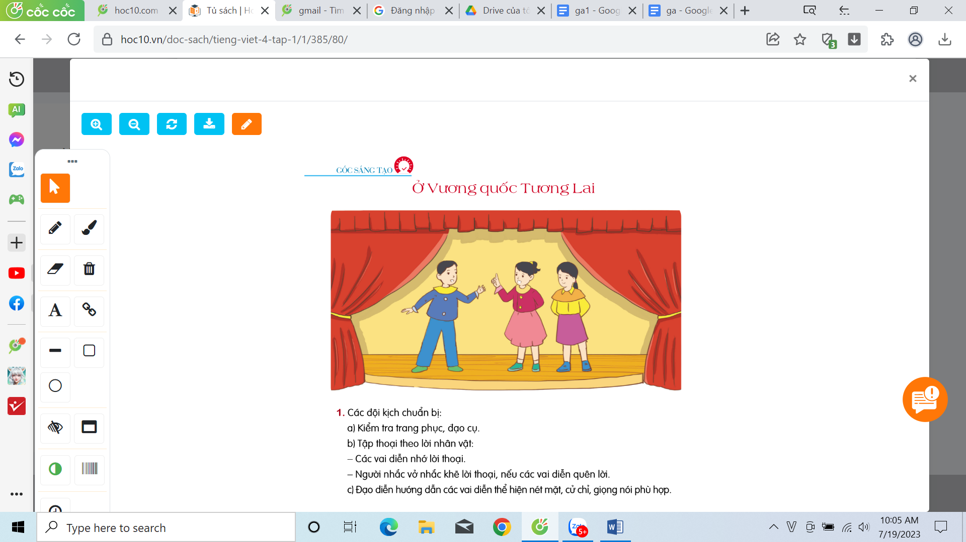  - GV yêu cầu các đội kiểm tra việc chuẩn bị (đã được phân công và thực hiện từ trước):  a) Kiểm tra trang phục, đạo cụ: Đủ hay thiếu? Có phù hợp không? Cần điều chính / bổ sung gì...  b) Tập thoại theo lời nhân vật  + Các vai diễn nhớ lời thoại chưa, đã phối hợp được với lời thoại của vai diễn trước chưa?...  + Người nhắc vở đã nhớ nhiệm vụ chưa, đã biết cách nhắc lời thoại chưa?...  c) Đạo diễn hướng dẫn các vai diễn thể hiện nét mặt, cử chỉ, giọng nói phù hợp. — GV theo dõi để hỗ trợ các đội.  HĐ2: Các đội kịch biểu diễn; bình chọn đội kịch và diễn viên có diễn xuất tốt (BT 2, 3)  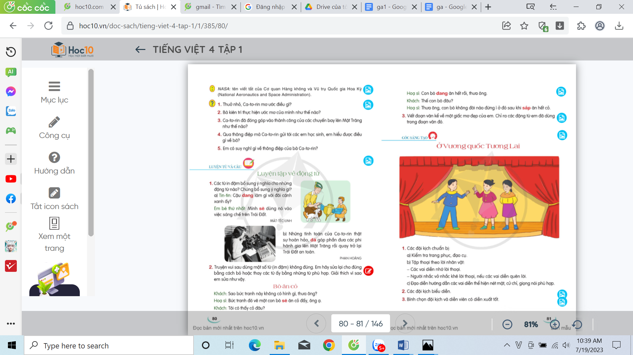  - Một số đội xung phong hoặc bốc thăm biểu diễn trước lớp.  - Cả lớp bình chọn đội kịch và diễn viên có diễn xuất tốt bằng thẻ; tổ trọng tài điều khiển việc biểu quyết và ghi nhận kết quả biểu quyết:  + Thẻ Đỏ: Tôi rất thích.  + Thẻ Xanh: Tôi thích nhưng vẫn thấy còn có thể thực hiện tốt hơn.  + Thẻ Vàng: Tôi nghĩ là lần tới các bạn (bạn) sẽ thực hiện tốt hơn.  Một số HS nêu nhận xét theo các tiêu chí:  + Nhớ lời thoại.  + Phối hợp giọng nói và vẻ mặt, cử chỉ.  + Sáng tạo khi kể.  – Tổ trọng tài thông báo kết quả bình chọn; trao giải cho đội kịch được giải. |  | - HS lắng nghe giáo viên hướng dẫn  - HS kiểm tra trang phục, đạo cụ.  - HS tập thoại theo nhóm  - HS quan sát.  - HS thực hiện diễn kịch.  - Cả lớp bình chọn.  - HS lắng nghe.  - HS lắng nghe.
3. Vận dụng
- Mục tiêu:
+ Củng cố những kiến thức đã học trong tiết học để học sinh khắc sâu nội dung.
+ Biết vận dụng bài học vào thực tiễn cuộc sống: Có ước mơ về một thế giới tốt đẹp hơn, biết yêu thiên nhiên và yêu quý người thân của mình.
+ Tạo không khí vui vẻ, hào hứng, lưu luyến sau khi học sinh bài học.
- Cách tiến hành:
* Tự đọc sách báo và đóng kịch với bạn bè, người thân trong gia đình  - GV nêu nhiệm vụ cho HS tự đọc sách báo tìm những câu chuyện hay để đóng kịch.  - GV nhận xét tiết dạy.  - HS phát biểu cảm tưởng về buổi biểu diễn.  - GV phát biểu tổng kết.  - Dặn HS về nhà làm BT Tự đánh giá.  TỰ ĐÁNH GIÁ  (GV hướng dẫn HS tự đánh giá ở nhà)  1. Học sinh làm bài tập ở mục A vào vở bài tập, sau đó tự nhận xét (mục B)  2. Đáp án bài tập mục A  Câu 1 (1 điểm): Ý d đúng.  Câu 2 (1 điểm): Ý đúng.  Câu 3 (1 điểm): Ý b đúng.  Câu 4 (2 điểm): a. trôi; b. cháy.  Câu 5 (5 điểm): HS tự làm.  3. Tự nhận xét  GV hướng dẫn HS tự cho điểm, sau đó tự nhận xét:  1. Em đạt yêu cầu ở mức nào (giỏi, khá, trung bình hay chưa đạt)?  Gợi ý:  a) Giỏi: từ 9 đến 10 điểm.  b) Khá: từ 7 đến 8 điểm.  c) Trung bình: từ 5 đến 6 điểm.  d) Chưa đạt: dưới 5 điểm.  2. Em cần cố gắng thêm về mặt nào?  Kĩ năng đọc hiểu.  – Kiến thức về động từ.  - Kĩ năng viết: dùng từ, viết câu, viết đoạn văn.  - Em cần phải làm gì để có kiến thức, kĩ năng tốt hơn? | - HS lắng nghe nhiệm vụ tự đọc sách báo và đóng kịch theo các câu chuyện ở nhà.  - HS lắng nghe, rút kinh nghiệm.  - HS lắng nghe  - HS cam kết thực hiện hoạt động Tự đánh giá, nhận xét ở nhà.
IV. ĐIỀU CHỈNH SAU BÀI DẠY:

